

**Муниципальное образование Кондинский район**

**Ханты-Мансийского автономного округа – Югры**

# **АДМИНИСТРАЦИЯ КОНДИНСКОГО РАЙОНА**

### **ПОСТАНОВЛЕНИЕ**

|  |  |  |  |
| --- | --- | --- | --- |
| от 19 марта 2025 года |  |  | № 334 |
|  | пгт. Междуреченский |  | |

|  |
| --- |
| Об утверждении проекта планировки и проекта межевания территории |

В соответствии со статьей 45 Градостроительного кодекса Российской Федерации, Федеральным законом от 06 октября 2003 года № 131-ФЗ «Об общих принципах организации местного самоуправления в Российской Федерации», **администрация Кондинского района постановляет:**

1. Утвердить проект планировки и проект межевания территории под размещение объекта «Куст скважин № 701. Обустройство объектов эксплуатации Западно-Зимнего лицензионного участка», расположенного на территории муниципального образования Кондинский район, Ханты-Мансийский автономный округ – Югра Тюменской области (приложение).

2. Постановление разместить на официальном сайте органов местного самоуправления Кондинского района.

3. Контроль за выполнением постановления возложить на заместителя главы района А.И. Уланова.

|  |  |  |
| --- | --- | --- |
| Глава района |  | А.В.Зяблицев |

ки/Банк документов/Постановления 2025

Приложение

к постановлению администрации района

от 19.03.2025 № 334

1. Проект планировки территории. Графическая часть

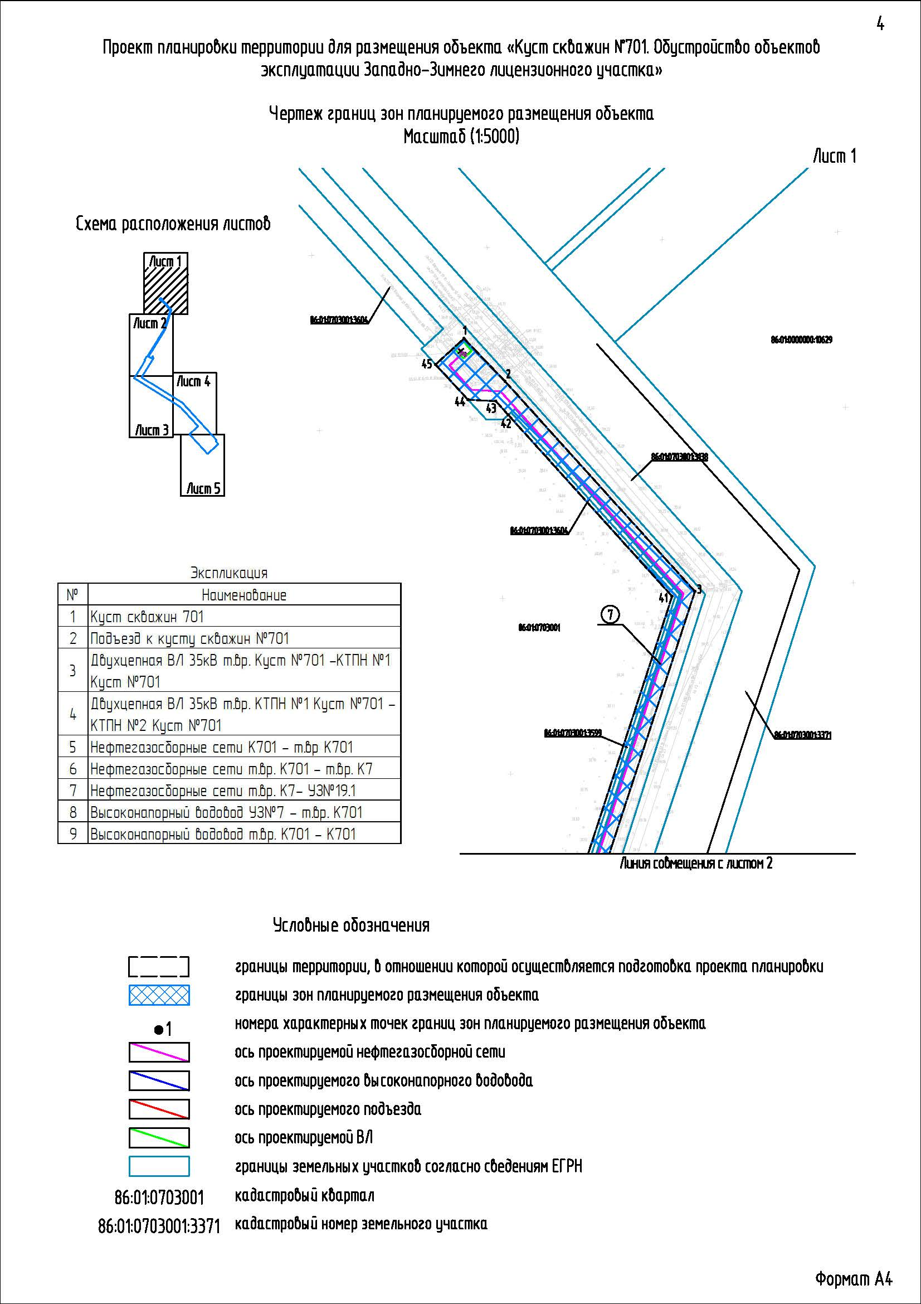

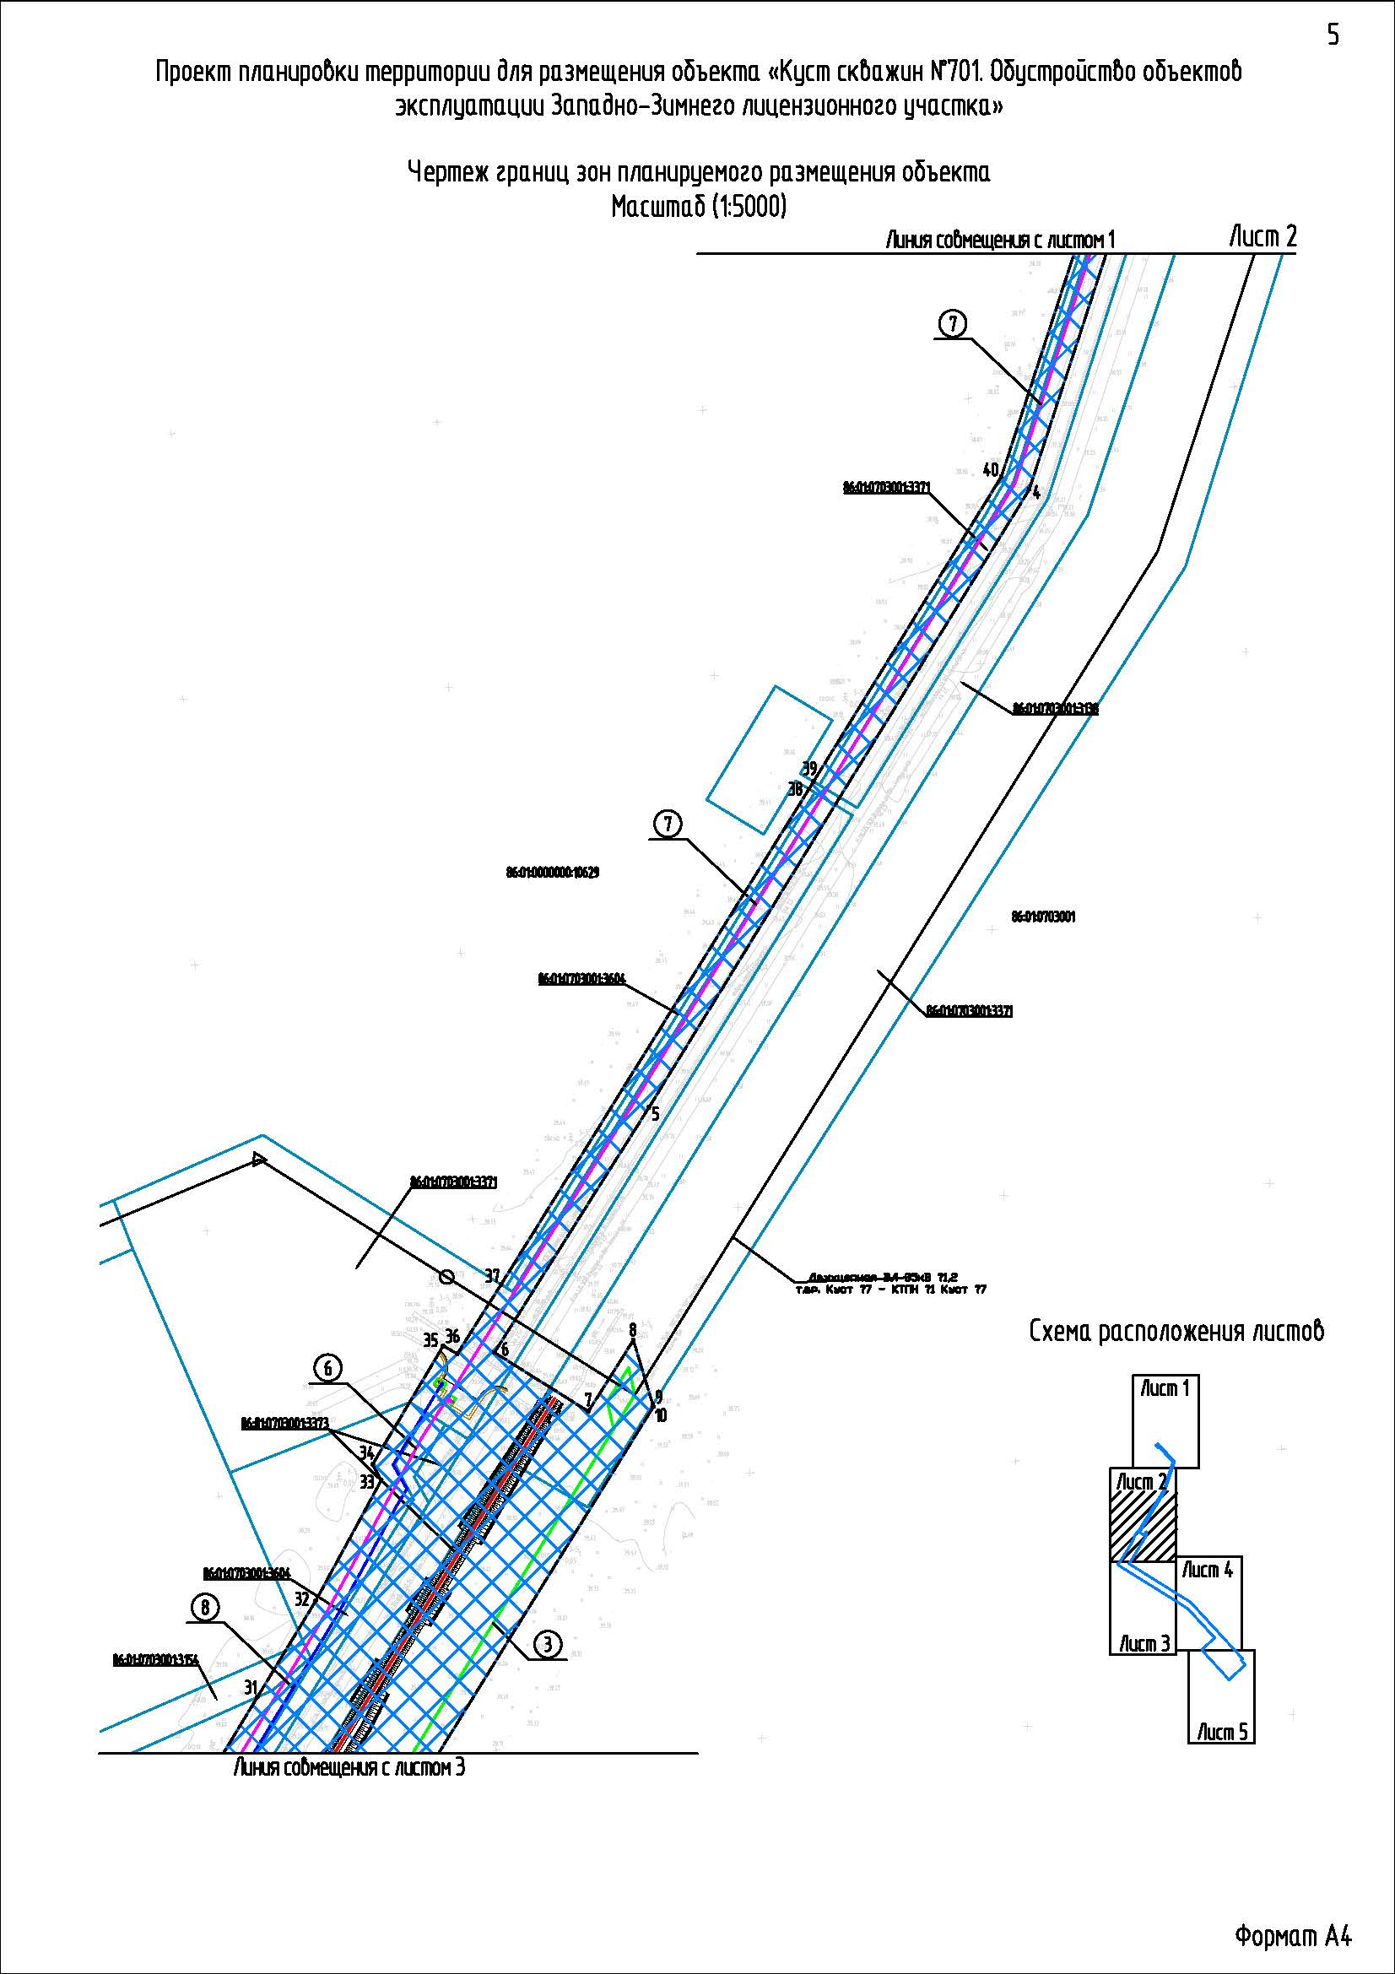

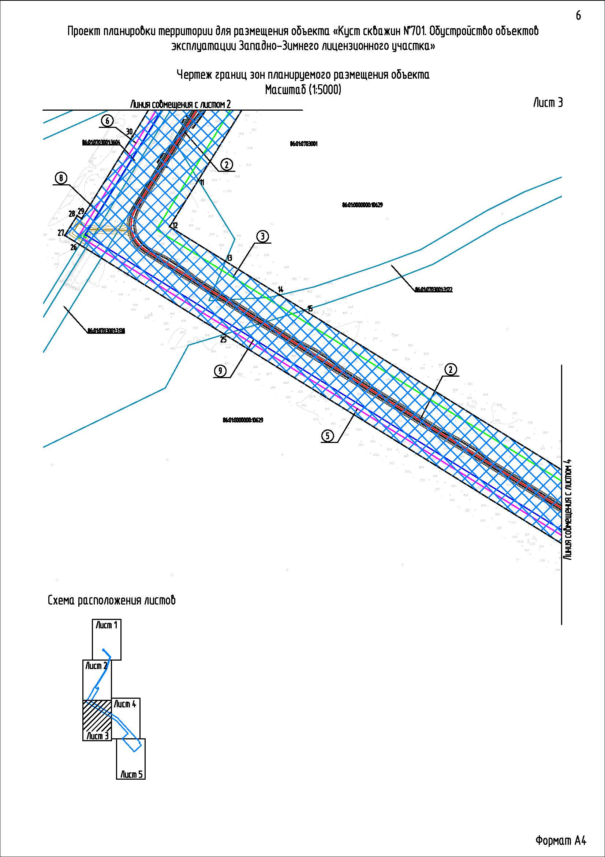

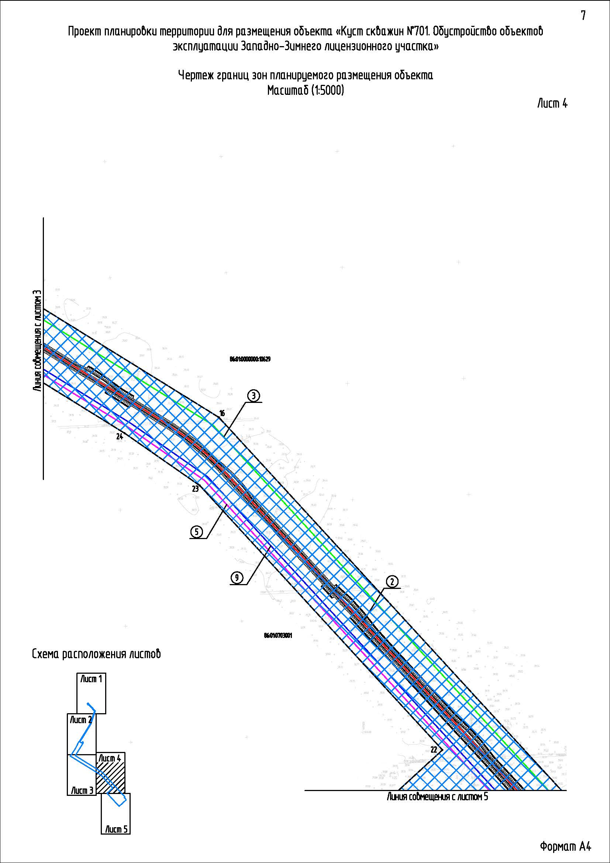

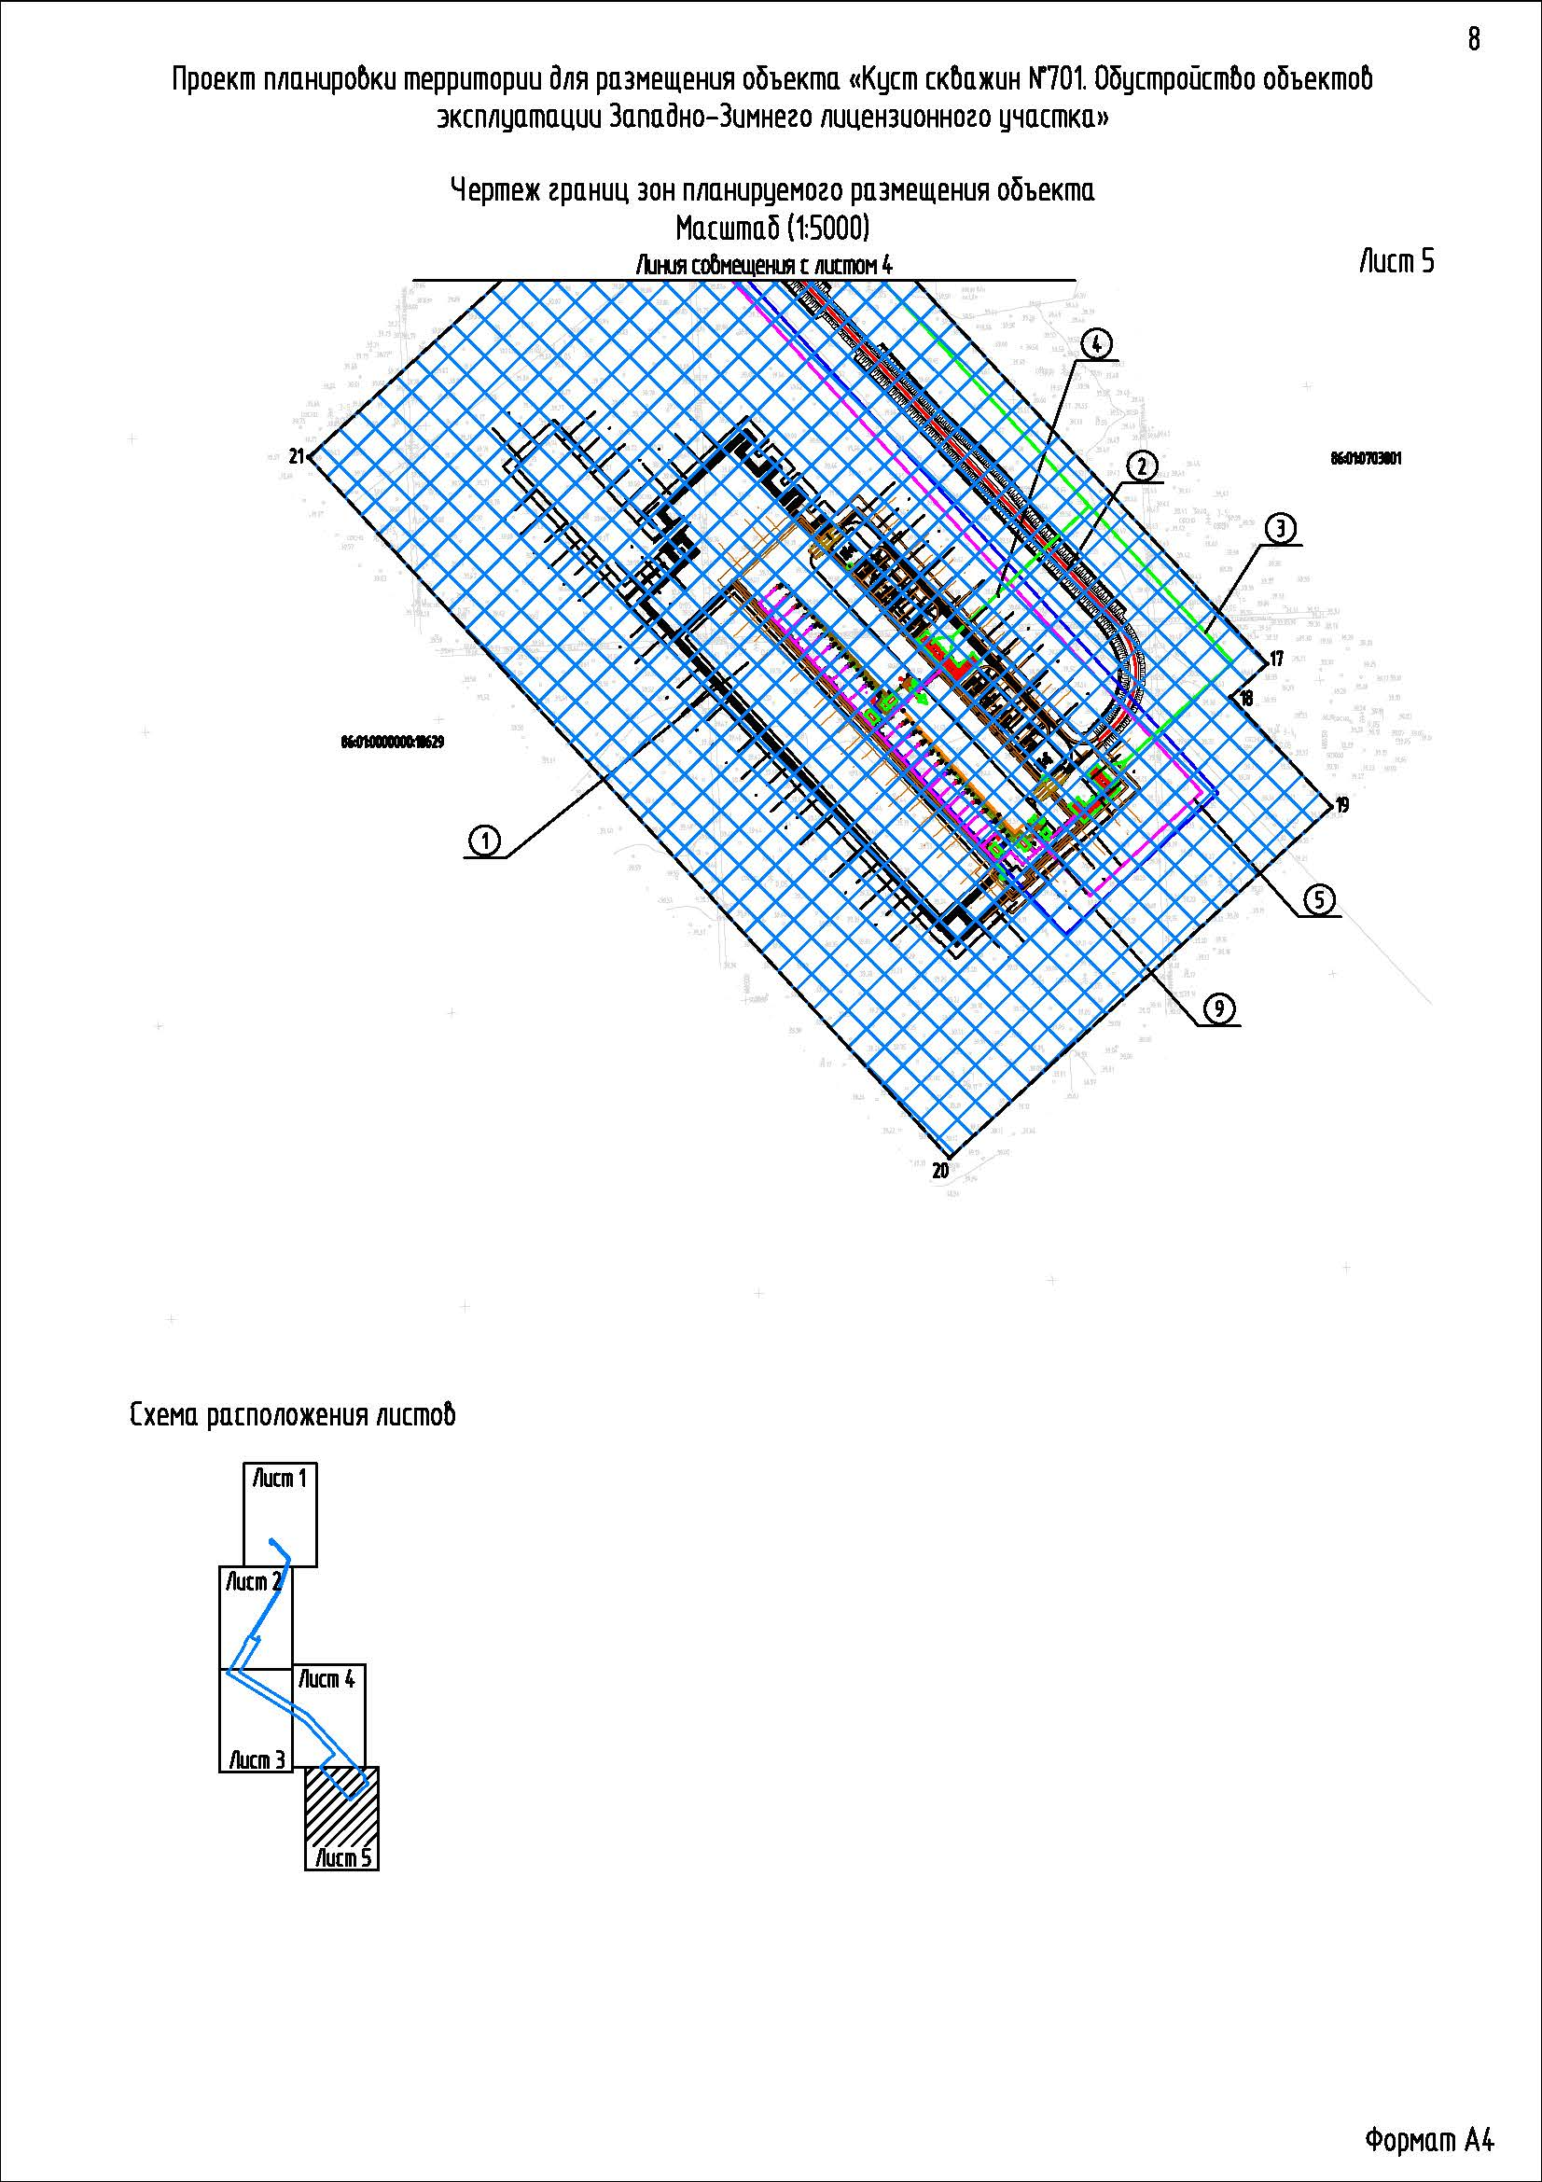

# 2. Проект планировки территории пояснительная записка

2.1. Положение о размещении линейных объектов

2.1.1. Наименование, основные характеристики (категория, протяженность, проектная мощность, пропускная способность, грузонапряженность, интенсивность движения) и назначение планируемых для размещения линейных объектов, а также линейных объектов, подлежащих реконструкции в связи с изменением их местоположения

Проектом «Куст скважин № 701. Обустройство объектов эксплуатации Западно-Зимнего лицензионного участка» предусматривается строительство следующих объектов:

куст скважин 701;

подъезд к кусту скважин № 701;

двухцепная ВЛ 35кВ т.вр. Куст № 701-КТПН № 1 Куст № 701;

двухцепная ВЛ 35кВ т.вр. КТПН № 1 Куст № 701 - КТПН № 2 Куст № 701;

нефтегазосборные сети К701 - т.вр К701;

нефтегазосборные сети т.вр. К701 - т.вр. К7;

нефтегазосборные сети т.вр. К7- УЗ№19.1;

высоконапорный водовод УЗ№7 - т.вр. К701;

высоконапорный водовод т.вр. К701 - К701.

Технологической схемой предусматривается подача нефтегазоводяной смеси от куста скважин № 701 по проектируемым нефтегазосборным трубопроводам до точки подключения к существующей системе нефтегазосбора Западно­Зимнего месторождения и далее на УПН Западно­Зимнего месторождения.

Технологической схемой предусматривается подача воды от точки подключения к существующей системе ППД Западно­Зимнего месторождения по проектируемым высоконапорным водоводам до куста скважин № 701.

Характеристики проектируемых трубопроводов приведены в таблице 1.

Таблица 1

Характеристики проектируемых трубопроводов

|  |  |  |  |
| --- | --- | --- | --- |
| Наименование участка | Объем перекачиваемой жидкости  м3/сут. | Давление Рраб., МПа | Диаметр условный х толщина стенки, мм |
| Нефтегазосборные сети К701 - т.вр К701 | 741 | 4,0 | 159х6 |
| Нефтегазосборные сети т.вр. К701 - т.вр. К7 | 1 143,2 | 4,0 | 159х6 |
| Нефтегазосборные сети т.вр. К7- УЗ№19.1 | 1 626,6 | 4,0 | 219х6 |
| Высоконапорный водовод УЗ№7 - т.вр. К701 | 427 | 23,0 | 168х14 |
| Высоконапорный водовод т.вр. К701 - К701 | 827 | 23,0 | 168х14 |

Электроснабжение 2КТПНУ-35/0,4 кВ № 1 куста скважин № 701 предусматривается по двухцепной ВЛ 35кВ т.вр. Куст № 701 - КТПН №1 Куст № 701.

Точка подключения - опора № 59/9 существующей двухцепной ВЛ 35 кВ фидер Зима-1,Зима-2 на куст скважин № 7.

Электроснабжение 2КТПНУ-35/0,4 кВ № 2 куста скважин № 701 предусматривается по проектируемой двухцепной ВЛ 35кВ т.вр. КТПН №1 Куст № 701- КТПН № 2 Куст № 701.

Точка подключения - проектируемая двухцепная ВЛ 35кВ т.вр. Куст № 701-КТПН № 1 Куст № 701 опора № 15.

Подъезд к кусту скважин № 701 соединит площадку с сетью промысловых автодорог Западно-Зимнего лицензионного участка.

Согласно СП 37.13330.2012 автомобильные дороги III-н категории классифицируются по месту их расположения на предприятии как межплощадочные, по назначению как основные, по срокам использования как постоянные.

Выбранная трасса подъезда обеспечивает нормальную эксплуатацию куста скважин и всех сооружений, находящихся на площадке.

Трасса подъезда отмыкает от существующего подъезда к кусту скважин № 7 III-н категории с шириной проезжей части 4,5м и шириной обочин 1,0 м на км3+310 и покрытием из песка, собственником которой является заказчик - общество с ограниченной ответственностью «Газпромнефть-Хантос». Проектируемая трасса на куст № 701 имеет южное направление местности.

2.1.2. Перечень субъектов Российской Федерации, перечень муниципальных районов, городских округов в составе субъектов Российской Федерации, перечень поселений, населенных пунктов, внутригородских территорий городов федерального значения, на территориях которых устанавливаются зоны планируемого размещения линейных объектов

Зона планируемого размещения проектируемого объекта находится на землях лесного фонда, находящихся в ведении Кондинского лесничества, Болчаровского участкового лесничества, Болчаровского урочища.

В административном отношении район проведения работ расположен в Кондинском районе Ханты-Мансийского автономного округа – Югры, на территории Западно-Зимнего лицензионного участка.

2.1.3. Перечень координат характерных точек границ зон планируемого размещения линейных объектов

Координаты границ зоны планируемого размещения проектируемого объекта определены в местной системе координат Ханты-Мансийского автономного округа – Югры МСК-86 (2 зона).

Таблица 2

Каталог координат характерных точек границ зоны планируемого размещения объекта

| Обозначение  характерных точек | Координаты | |
| --- | --- | --- |
| Х | Y |
| 1 | 831399.387 | 2667034.775 |
| 2 | 831350.610 | 2667081.674 |
| 3 | 831111.349 | 2667297.987 |
| 4 | 830635.006 | 2667142.507 |
| 5 | 830170.145 | 2666856.431 |
| 6 | 829985.764 | 2666740.123 |
| 7 | 829941.411 | 2666810.844 |
| 8 | 829994.969 | 2666844.652 |
| 9 | 829946.540 | 2666859.210 |
| 10 | 829944.960 | 2666859.690 |
| 11 | 829562.670 | 2666622.770 |
| 12 | 829481.981 | 2666572.760 |
| 13 | 829421.920 | 2666669.750 |
| 14 | 829363.480 | 2666763.720 |
| 15 | 829337.220 | 2666806.410 |
| 16 | 828873.280 | 2667555.260 |
| 17 | 827969.910 | 2668384.630 |
| 18 | 827947.230 | 2668359.930 |
| 19 | 827872.450 | 2668428.570 |
| 20 | 827633.630 | 2668168.520 |
| 21 | 828110.410 | 2667732.300 |
| 22 | 828300.990 | 2667939.860 |
| 23 | 828755.900 | 2667522.370 |
| 24 | 828846.110 | 2667392.870 |
| 25 | 829295.290 | 2666667.890 |
| 26 | 829450.830 | 2666416.710 |
| 27 | 829466.790 | 2666390.950 |
| 28 | 829500.850 | 2666412.370 |
| 29 | 829495.920 | 2666420.230 |
| 30 | 829638.370 | 2666508.440 |
| 31 | 829726.550 | 2666561.870 |
| 32 | 829798.988 | 2666605.748 |
| 33 | 829889.708 | 2666654.997 |
| 34 | 829901.490 | 2666648.414 |
| 35 | 829990.729 | 2666701.679 |
| 36 | 829984.718 | 2666712.255 |
| 37 | 830036.900 | 2666745.130 |
| 38 | 830409.680 | 2666976.830 |
| 39 | 830415.240 | 2666980.230 |
| 40 | 830644.720 | 2667121.490 |
| 41 | 831105.800 | 2667271.980 |
| 42 | 831312.310 | 2667085.290 |
| 43 | 831328.135 | 2667071.008 |
| 44 | 831329.725 | 2667039.298 |
| 45 | 831369.867 | 2667002.324 |

2.1.4. Перечень координат характерных точек границ зон планируемого размещения линейных объектов, подлежащих реконструкции в связи с изменением их местоположения

Проектом планировки территории не предусматривается реконструкция линейных объектов в связи с изменением их местоположения.

2.1.5. Предельные параметры разрешенного строительства, реконструкции объектов капитального строительства, входящих в состав линейных объектов в границах зон их планируемого размещения

Согласно пункту 3 части 4 статьи 36 Градостроительного кодекса Российской Федерации на земельные участки, занятые линейными объектами или предназначенные для размещения линейных объектов, действие градостроительных регламентов не распространяются.

Предельные (минимальные и (или) максимальные) размеры земельных участков и предельные параметры разрешенного строительства, реконструкции объектов капитального строительства не подлежат установлению.

Учитывая основные технические характеристики проектируемого объекта, проектом планировки территории определены границы зоны его планируемого размещения.

Границы зоны планируемого размещения объекта установлены в соответствии с требованиями норм отвода земель.

Общая площадь зоны планируемого размещения проектируемого объекта составляет 57,1548 га.

Таблица 3

Площади земельных участков, необходимые для строительства и эксплуатации проектируемого объекта

|  |  |  |  |
| --- | --- | --- | --- |
| Наименование объекта | Площадь вновь испрашиваемых земельных участков, га | Площадь по земельным участкам, арендованным ранее, га | Зона застройки, га |
| Куст скважин № 701. Обустройство объектов эксплуатации Западно-Зимнего лицензионного участка | 45,9973 | 11,1575 | 57,1548 |
| Итого | 45,9973 | 11,1575 | 57,1548 |

2.1.6. Информация о необходимости осуществления мероприятий по защите сохраняемых объектов капитального строительства (здание, строение, сооружение, объекты, строительство которых не завершено), существующих и строящихся на момент подготовки проекта планировки территории, а также объектов капитального строительства, планируемых к строительству в соответствии с ранее утвержденной документацией по планировке территории, от возможного негативного воздействия в связи с размещением линейных объектов

Осуществление мероприятий по защите сохраняемых объектов капитального строительства (существующих и строящихся на момент подготовки проекта планировки территории) и объектов капитального строительства, планируемых к строительству в соответствии с ранее утвержденной документацией по планировке территории, не предусмотрено.

2.1.7. Информация о необходимости осуществления мероприятий по сохранению объектов культурного наследия от возможного негативного воздействия в связи с размещением линейных объектов

На территории размещения проектируемого объекта объекты культурного наследия, включенные в Единый государственный реестр объектов культурного наследия Российской Федерации, выявленные объекты культурного наследия и объекты, обладающие признаками объекта культурного наследия, отсутствуют.

2.1.8. Информация о необходимости осуществления мероприятий по охране окружающей среды

Проектируемый объект расположен вне зон особо охраняемых природных территорий федерального, регионального и местного значений.

Реализация проекта планировки территории не приведет к загрязнению территории. Производство строительно-монтажных работ в границах отвода земель позволит свести к минимуму воздействие на окружающую среду. По окончании строительства предусматривается благоустройство территории и рекультивация земельных участков.

Ущерб окружающей среде может быть нанесен лишь в аварийных случаях, но для их предотвращения предусмотрены все возможные мероприятия в соответствии с требованиями законодательства Российской Федерации.

В соответствии с Федеральным законом от 10 января 2002 года № 7-ФЗ «Об охране окружающей среды» при проектировании зданий, строений, сооружений и иных объектов должны предусматриваться мероприятия по предупреждению и устранению загрязнения окружающей среды, применяться технологии, способствующие охране окружающей среды, восстановлению природной среды, рациональному использованию и воспроизводству природных ресурсов.

2.1.9. Информация о необходимости осуществления мероприятий по защите территории от чрезвычайных ситуаций природного и техногенного характера, в том числе по обеспечению пожарной безопасности и гражданской обороне

В целях обеспечения защиты основных производственных фондов, снижения возможных потерь и разрушений в чрезвычайных ситуациях, для обеспечения взрывопожаробезопасности проектируемого объекта, предупреждения развития аварий и выбросов опасных веществ при строительстве и эксплуатации проектируемого объекта необходимо предусмотреть мероприятия по защите территории от чрезвычайных ситуаций природного и техногенного характера и принять меры по обеспечению пожарной безопасности и гражданской обороне проектируемого объекта.

В соответствии с пунктом 14 статьи 48 Градостроительного кодекса Российской Федерации мероприятия по гражданской обороне и предупреждению чрезвычайных ситуаций разрабатываются в составе проектной документации особо опасных, технически сложных и уникальных, а также опасных производственных объектов, определяемых в соответствии с Федеральным законом от 21 июля 1997 года № 116-ФЗ «О промышленной безопасности опасных производственных объектов» и Федеральным законом от 21 декабря 1994 года № 68-ФЗ «О защите населения и территории от чрезвычайных ситуаций природного и техногенного характера».

В соответствии с Федеральным законом от 22 июля 2008 года № 123-ФЗ «Технический регламент о требованиях пожарной безопасности» каждый объект защиты должен иметь систему обеспечения пожарной безопасности. Целью создания такой системы является предотвращение пожара, обеспечение безопасности людей и защита имущества при пожаре. При проектировании и строительстве проектируемого объекта необходимо предусмотреть систему обеспечения пожарной безопасности.

3. Проект межевания территории. Графическая часть

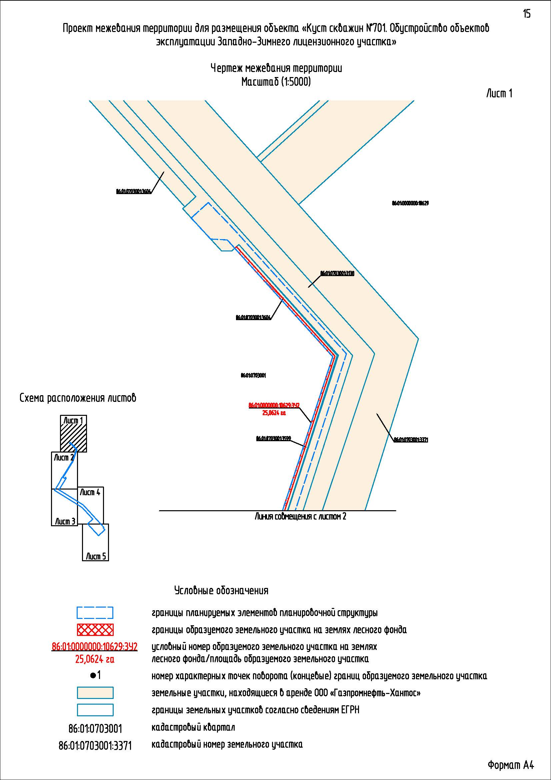

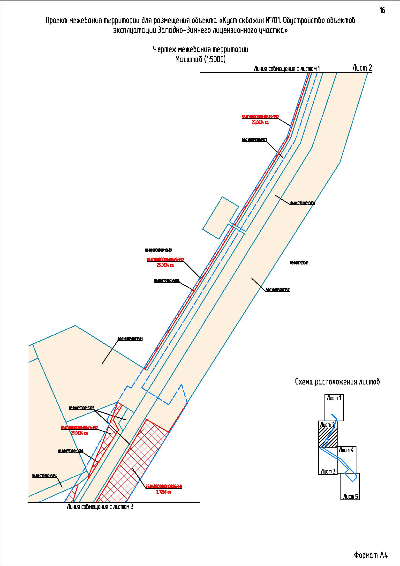

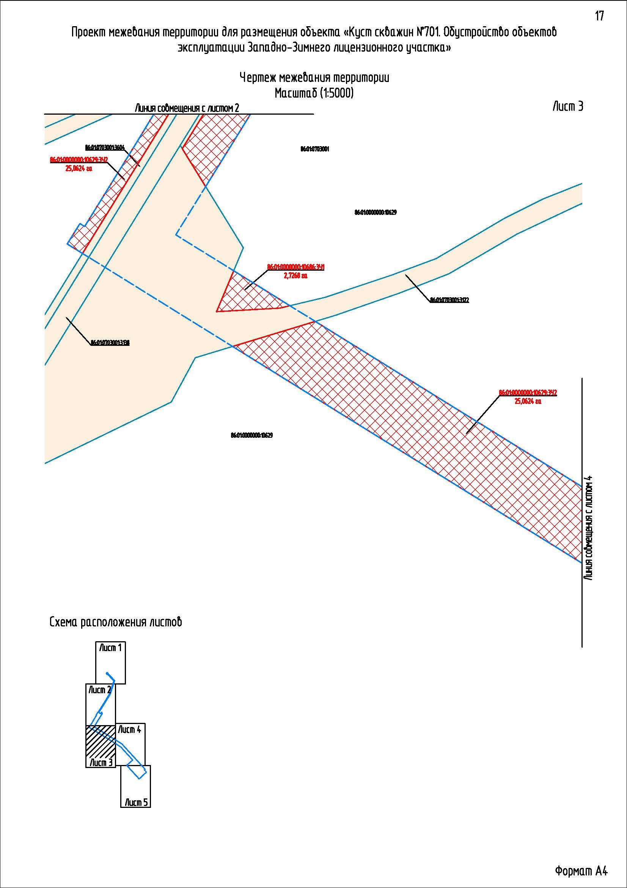

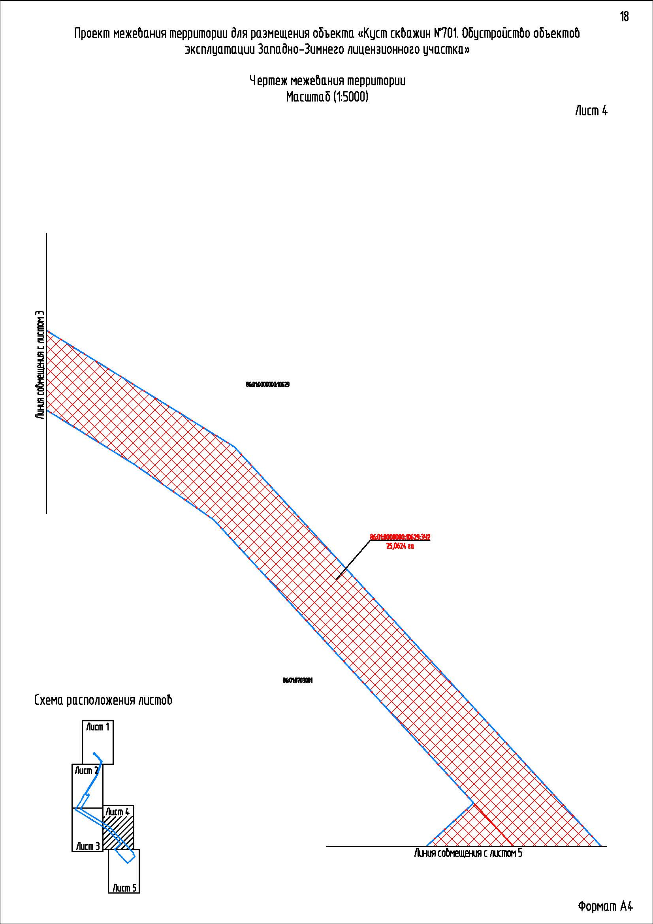

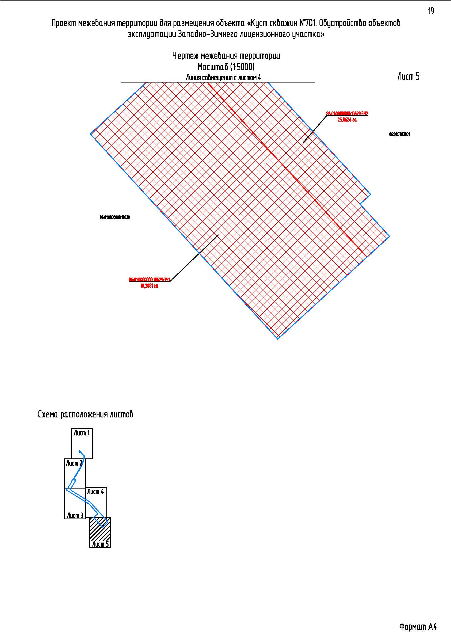

4. Проект межевания территории. Пояснительная записка

4.1. Перечень образуемых земельных участков

Проектом межевания территории определены площади и границы земельных участков под строительство объекта «Куст скважин № 701. Обустройство объектов эксплуатации Западно-Зимнего лицензионного участка». Строительство осуществляется на отведенной и вновь отводимой территории в Кондинском районе Ханты-Мансийского автономного округа – Югры.

Координаты образуемых земельных участков, необходимых для размещения проектируемого объекта на территории Ханты-Мансийского автономного округа – Югры, в графических материалах определены в местной системе координат МСК-86 (2 зона).

Земельные участки, подлежащие межеванию, образуются из земельных участков с кадастровыми номерами 86:01:0000000:10629 и 86:01:0000000:10686.

Границы территорий объектов культурного наследия, особо охраняемых природных территорий, границы зон действия публичных сервитутов в районе работ отсутствуют и их отображение на чертеже межевания не требуется.

Расчет полосы отвода земельных участков для выполнения работ по строительству проектируемого объекта произведен с учетом действующих норм отвода земель.

Таблица 4

Перечень образуемых земельных участков

|  |  |  |  |  |  |
| --- | --- | --- | --- | --- | --- |
| Условные номера образуемых земельных участков | Кадастровые номера земельных участков, из которых образуются земельные участки | Площадь образуемых земельных участков, га | Категория земель | Способы образования земельных участков | Сведения об отнесении (неотнесении) образуемых земельных участков к территории общего пользования |
| 86:01:0000000:10629:ЗУ1 | 86:01:0000000:10629 | 18,2081 | Земли лесного фонда | Образование земельного участка путем раздела земельного участка с сохранением исходного земельного участка в измененных границах | Не относится к территории общего пользования |
| 86:01:0000000:10629:ЗУ2 | 86:01:0000000:10629 | 25,0624 |
| 86:01:0000000:10686:ЗУ1 | 86:01:0000000:10686 | 2,7268 |
| Итого по землям лесного фонда | | 45,9973 | - | - | - |
| Итого по Объекту | | 45,9973 | - | - | - |

Целевое назначение лесов - эксплуатационные.

Вид использования лесов - осуществление геологического изучения недр, разведка и добыча полезных ископаемых, заготовка древесины.

Количественные и качественные характеристики проектируемого лесного участка

Таблица 5

Характеристика лесного участка

|  |  |  |  |  |  |  |  |  |  |  |  |  |  |  |
| --- | --- | --- | --- | --- | --- | --- | --- | --- | --- | --- | --- | --- | --- | --- |
| Целевое назначение лесов | Участковое лесничество/урочище (при наличии) | Лесной квартал | Лесотаксационный выдел | Преобладающая порода | Площадь (га) | Запас древесины (куб. м) | В том числе по группам возраста древостоя (га/куб. м) | | | | | | | |
| молодняки | | средневозрастные | | приспевающие | | спелые и перестойные | |
| площадь (га) | запас (куб. м) | площадь (га) | запас (куб. м) | площадь (га) | запас (куб. м) | площадь (га) | запас (куб. м) |
| Участок № 1 Сооружение для обустройства нефтяного месторождения (куст скважин № 701) 86:01:0000000:10629:ЗУ1 | | | | | | | | | | | | | | |
| Эксплуатационные | Болчаровское/ Болчаровское | 445 | 4 |  | 18,2081 | - | Болото | | | | | | | |
| Итого по участку № 1 | | | | | 18,2081 | - | - | - | - | - | - | - | - | - |
| Участок № 2 Сооружение для обустройства нефтяного месторождения (трасса коммуникаций к кусту скважин № 701) 86:01:0000000:10629:ЗУ2 | | | | | | | | | | | | | | |
| Эксплуатационные | Болчаровское/ Болчаровское | 419 | 3 |  | 0,6689 | - | Болото | | | | | | | |
| Эксплуатационные | Болчаровское/ Болчаровское | 419 | 15 | С | 0,7681 | 31 | - | - | - | - | - | - | 0,7681 | 31 |
| Эксплуатационные | Болчаровское/ Болчаровское | 445 | 4 |  | 22,0236 |  | Болото | | | | | | | |
| Эксплуатационные | Болчаровское/ Болчаровское | 445 | 5 | С | 1,6018 | 181 | - | - | - | - | - | - | 1,6018 | 181 |
| Итого по участку № 2 | | | | | 25,0624 | 212 | - | - | - | - | - | - | 2,3699 | 212 |
| Участок № 3 Сооружение для обустройства нефтяного месторождения (трасса коммуникаций к кусту скважин № 701) 86:01:0000000:10686:ЗУ1 | | | | | | | | | | | | | | |
| Эксплуатационные | Болчаровское/ Болчаровское | 419 | 3 |  | 1,9164 | - | Болото | | | | | | | |
| Эксплуатационные | Болчаровское/ Болчаровское | 419 | 15 | С | 0,3889 | 16 | - | - | - | - | - | - | 0,3889 | 16 |
| Эксплуатационные | Болчаровское/ Болчаровское | 445 | 4 |  | 0,4215 | - | Болото | | | | | | | |
| Итого по участку № 3 | | | | | 2,7268 | 16 | - | - | - | - | - | - | 0,3889 | 16 |
| Всего по отводу | | | | | 45,9973 | 228 | - | - | - | - | - | - | 2,7588 | 228 |

Таблица 6

Средние таксационные показатели насаждений лесного участка

|  |  |  |  |  |  |  |  |  |  |  |  |
| --- | --- | --- | --- | --- | --- | --- | --- | --- | --- | --- | --- |
| Целевое назначение лесов | Номер лесного квартала | Номер лесного выдела | Преобладающая порода | Состав | Возраст | Бонитет  насаждений | Полнота древостоя | Средний запас древесины лесных насаждений (куб. м/га) | | | |
| молодняки | средневозрастные | приспевающие | спелые и перестойные |
| Эксплуатационные | 419 | 15 | С | 10С | 155 | 5Б | 0,5 | - | - | - | 40 |
| Эксплуатационные | 445 | 5 | С | 10С | 175 | 5 | 0,5 | - | - | - | 110 |
| Эксплуатационные | 419 | 15 | С | 10С | 155 | 5Б | 0,5 | - | - | - | 40 |

Таблица 7

Объекты лесной инфраструктуры

|  |  |  |  |  |  |  |  |
| --- | --- | --- | --- | --- | --- | --- | --- |
| № п/п | Лесничество | Участковое лесничество/ урочище (при наличии) | Лесной квартал | Лесотаксационный выдел | Наименование объекта | Единица измерения | Объем |
| - | - | - | - | - | - | - | - |

Таблица 8

Объекты лесного семеноводства

|  |  |  |  |  |  |  |  |
| --- | --- | --- | --- | --- | --- | --- | --- |
| № п/п | Лесничество | Участковое лесничество/ урочище (при наличии) | Лесной квартал | Лесотаксационный выдел | Наименование объекта | Единица измерения | Объем |
| - | - | - | - | - | - | - | - |

Таблица 9

Объекты, не связанные с созданием лесной инфраструктуры

|  |  |  |  |  |  |  |  |
| --- | --- | --- | --- | --- | --- | --- | --- |
| № п/п | Лесничество | Участковое лесничество/ урочище (при наличии) | Лесной квартал | Лесотаксационный выдел | Наименование объекта | Единица измерения | Объем |
| - | - | - | - | - | - | - | - |

Таблица 10

Сведения об особо защитных участках (ОЗУ), особо охраняемых природных территориях (ООПТ), зонах с особыми условиями использования территорий на проектируемом лесном участке

|  |  |  |  |  |  |
| --- | --- | --- | --- | --- | --- |
| Наименование участкового лесничества | Наименование урочища (при наличии) | Виды ОЗУ, наименование ООПТ, виды зон с особыми условиями использования территорий | Перечень лесных кварталов или их частей | Перечень лесных выделов или их частей | Площадь (га) |
| - | - | - | - | - | - |

4.2. Перечень координат характерных точек образуемых земельных участков

Координаты образуемых земельных участков, необходимых для размещения проектируемого объекта на территории Ханты-Мансийского автономного округа – Югры, в графических материалах определены в местной системе координат МСК-86 (2 зона).

Таблица 11

Каталог координат характерных точек образуемых земельных участков

| Обозначение характерных точек | Координаты | |
| --- | --- | --- |
| X | Y |
| 86:01:0000000:10629:ЗУ1 | | |
| 1 | 828300.990 | 2667939.860 |
| 2 | 827824.200 | 2668376.040 |
| 3 | 827633.630 | 2668168.520 |
| 4 | 828110.410 | 2667732.300 |
| 86:01:0000000:10629:ЗУ2 | | |
| 1 | 831315.260 | 2667088.540 |
| 2 | 831106.820 | 2667276.040 |
| 3 | 830642.640 | 2667124.880 |
| 4 | 830616.220 | 2667109.620 |
| 5 | 830412.620 | 2666984.570 |
| 6 | 830415.240 | 2666980.230 |
| 7 | 830644.720 | 2667121.490 |
| 8 | 831105.800 | 2667271.980 |
| 9 | 831312.310 | 2667085.290 |
| 10 | 830409.680 | 2666976.830 |
| 11 | 830407.070 | 2666981.160 |
| 12 | 830285.500 | 2666906.490 |
| 13 | 830034.670 | 2666748.680 |
| 14 | 830036.900 | 2666745.130 |
| 15 | 829948.280 | 2666676.480 |
| 16 | 829940.210 | 2666689.260 |
| 17 | 829902.000 | 2666665.220 |
| 18 | 829875.200 | 2666679.360 |
| 19 | 829849.140 | 2666663.160 |
| 20 | 829747.540 | 2666600.300 |
| 21 | 829743.510 | 2666597.800 |
| 22 | 829756.380 | 2666601.860 |
| 23 | 829765.370 | 2666604.680 |
| 24 | 829813.040 | 2666624.420 |
| 25 | 829827.620 | 2666632.000 |
| 26 | 829940.860 | 2666674.610 |
| 27 | 829941.130 | 2666674.700 |
| 28 | 829941.920 | 2666674.940 |
| 29 | 829726.550 | 2666561.870 |
| 30 | 829731.580 | 2666573.100 |
| 31 | 829695.980 | 2666561.910 |
| 32 | 829695.200 | 2666561.760 |
| 33 | 829682.090 | 2666559.800 |
| 34 | 829598.960 | 2666508.370 |
| 35 | 829450.830 | 2666416.710 |
| 36 | 829466.790 | 2666390.950 |
| 37 | 829500.850 | 2666412.370 |
| 38 | 829495.920 | 2666420.230 |
| 39 | 829638.370 | 2666508.440 |
| 40 | 829337.220 | 2666806.410 |
| 41 | 828873.280 | 2667555.260 |
| 42 | 827969.910 | 2668384.630 |
| 43 | 827947.230 | 2668359.930 |
| 44 | 827872.450 | 2668428.570 |
| 45 | 827824.200 | 2668376.040 |
| 46 | 828300.990 | 2667939.860 |
| 47 | 828755.900 | 2667522.370 |
| 48 | 828846.110 | 2667392.870 |
| 49 | 829295.290 | 2666667.890 |
| 86:01:0000000:10686:ЗУ1 | | |
| 1 | 829946.540 | 2666859.210 |
| 2 | 829944.960 | 2666859.690 |
| 3 | 829859.250 | 2666806.550 |
| 4 | 829562.670 | 2666622.770 |
| 5 | 829626.050 | 2666583.710 |
| 6 | 829824.190 | 2666706.240 |
| 7 | 829902.830 | 2666752.890 |
| 8 | 829869.320 | 2666810.120 |
| 9 | 829421.920 | 2666669.750 |
| 10 | 829363.480 | 2666763.720 |
| 11 | 829359.470 | 2666746.810 |
| 12 | 829353.460 | 2666641.060 |

4.3. Сведения о границах территории, применительно к которой осуществляется подготовка проекта межевания, содержащие перечень координат характерных точек таких границ в системе координат, используемой для ведения Единого государственного реестра недвижимости. Координаты характерных точек границ территории, применительно к которой осуществляется подготовка проекта межевания, определяются в соответствии с требованиями к точности определения координат характерных точек границ, установленных в соответствии с Градостроительным кодексом Российской Федерации для территориальных зон

Координаты границ территории, применительно к которой осуществляется подготовка проекта межевания, определены в местной системе координат Ханты-Мансийского автономного округа – Югры МСК-86 (2 зона).

Таблица 12

Каталог координат характерных точек границ территории, применительно к которой осуществляется подготовка проекта межевания

| Обозначение характерных точек | Координаты | |
| --- | --- | --- |
| Х | Y |
| 1 | 831399.387 | 2667034.775 |
| 2 | 831350.610 | 2667081.674 |
| 3 | 831111.349 | 2667297.987 |
| 4 | 830635.006 | 2667142.507 |
| 5 | 830170.145 | 2666856.431 |
| 6 | 829985.764 | 2666740.123 |
| 7 | 829941.411 | 2666810.844 |
| 8 | 829994.969 | 2666844.652 |
| 9 | 829946.540 | 2666859.210 |
| 10 | 829944.960 | 2666859.690 |
| 11 | 829562.670 | 2666622.770 |
| 12 | 829481.981 | 2666572.760 |
| 13 | 829421.920 | 2666669.750 |
| 14 | 829363.480 | 2666763.720 |
| 15 | 829337.220 | 2666806.410 |
| 16 | 828873.280 | 2667555.260 |
| 17 | 827969.910 | 2668384.630 |
| 18 | 827947.230 | 2668359.930 |
| 19 | 827872.450 | 2668428.570 |
| 20 | 827633.630 | 2668168.520 |
| 21 | 828110.410 | 2667732.300 |
| 22 | 828300.990 | 2667939.860 |
| 23 | 828755.900 | 2667522.370 |
| 24 | 828846.110 | 2667392.870 |
| 25 | 829295.290 | 2666667.890 |
| 26 | 829450.830 | 2666416.710 |
| 27 | 829466.790 | 2666390.950 |
| 28 | 829500.850 | 2666412.370 |
| 29 | 829495.920 | 2666420.230 |
| 30 | 829638.370 | 2666508.440 |
| 31 | 829726.550 | 2666561.870 |
| 32 | 829798.988 | 2666605.748 |
| 33 | 829889.708 | 2666654.997 |
| 34 | 829901.490 | 2666648.414 |
| 35 | 829990.729 | 2666701.679 |
| 36 | 829984.718 | 2666712.255 |
| 37 | 830036.900 | 2666745.130 |
| 38 | 830409.680 | 2666976.830 |
| 39 | 830415.240 | 2666980.230 |
| 40 | 830644.720 | 2667121.490 |
| 41 | 831105.800 | 2667271.980 |
| 42 | 831312.310 | 2667085.290 |
| 43 | 831328.135 | 2667071.008 |
| 44 | 831329.725 | 2667039.298 |
| 45 | 831369.867 | 2667002.324 |

4.4. Вид разрешенного использования образуемых земельных участков, предназначенных для размещения линейных объектов и объектов капитального строительства, проектируемых в составе линейного объекта, а также существующих земельных участков, занятых линейными объектами и объектами капитального строительства, входящими в состав линейных объектов, в соответствии с проектом планировки территории

Виды разрешенного использования для земельных участков лесного фонда устанавливаются в соответствии со статьей 25 Лесного кодекса Российской Федерации.

Таблица 13

Вид разрешенного использования земельных участков

|  |  |  |  |
| --- | --- | --- | --- |
| Кадастровый номер земельного участка | Площадь земельного участка, га | Вид разрешенного использования | Категория земель |
| 86:01:0000000:10629:ЗУ1 | 18,2081 | Осуществление геологического изучения недр, разведка и добыча полезных ископаемых, заготовка древесины | Земли лесного  фонда |
| 86:01:0000000:10629:ЗУ2 | 25,0624 |
| 86:01:0000000:10686:ЗУ1 | 2,7268 |
| Итого | 45,9973 | - | - |